СОВЕТ БЛАГОДАРНЕНСКОГО МУНИЦИПАЛЬНОГО РАЙОНА СТАВРОПОЛЬСКОГО КРАЯ

РЕШЕНИЕ
26 июля 2011 г № 223

О гербе Благодарненского муниципального района Ставропольского края

В соответствии со ст. 9 Федерального закона от 06.10.2003 года № 131-ФЗ, законодательством, регулирующим правоотношения в сфере геральдики, руководствуясь ст. 6 Устава Благодарненского муниципального района Ставропольского края совет Благодарненского муниципального района Ставропольского края

РЕШИЛ:

1. Установить герб Благодарненского муниципального района Ставропольского края в качестве официального символа Благодарненского муниципального района Ставропольского края.
2. Утвердить прилагаемое Положение о гербе Благодарненского муниципального района Ставропольского края.
3. Представить настоящее решение, Положение о гербе Благодарненского муниципального района Ставропольского края в Геральдический совет при Президенте Российской Федерации для внесения в Государственный геральдический регистр Российской Федерации.
4.Настоящее решение вступает в силу со дня его опубликования.

Глава Благодарненского
муниципального района
Ставропольского края
И.А.Ерохин

УТВЕРЖДЕНО
решением совета
Благодарненского муниципального
района Ставропольского края
от 26.07.2011 года № 223

ПОЛОЖЕНИЕ
о гербе Благодарненского муниципального района Ставропольского края

Настоящим положением устанавливается герб Благодарненского муниципального района Ставропольского края в качестве официального символа, его описание и порядок использования.
1. Общие положения
1.1. Герб Благодарненского муниципального района Ставропольского края (далее – Благодарненского муниципального района) является официальным символом муниципального образования Благодарненский муниципальный район Ставропольского края.
1.2. Герб Благодарненского муниципального района отражает исторические, культурные, социально-экономические, национальные и иные местные традиции.
1.3. Положение о гербе Благодарненского муниципального района хранится в установленном порядке на бумажных и электронных носителях и доступно для ознакомления всем заинтересованным лицам.
1.4. Герб Благодарненского муниципального района подлежит государственной регистрации в порядке, установленном законодательством Российской Федерации и законодательством Ставропольского края.
2. Геральдическое описание и обоснование символики герба Благодарненского муниципального района
2.1. Геральдическое описание герба Благодарненского муниципального района гласит:
«В лазоревом поле на зеленой земле золотой каравай с серебряной заполненной солонкой под выходящей из серебряного облака дланью».
2.2. Герб Благодарненского муниципального района в соответствии с Методическими рекомендациями по разработке и использованию официальных символов муниципальных образований (Раздел 2, Глава VIII, п.п. 45-46), утвержденными Геральдическим советом при Президенте Российской Федерации 28.06.2006 года может воспроизводиться со статусной короной установленного образца.
2.3. Герб Благодарненского муниципального района может воспроизводиться в многоцветном и одноцветном равнодопустимых вариантах. Герб Благодарненского муниципального района в одноцветном варианте может воспроизводиться условной штриховкой для обозначения цветов (шафировкой).
2.4. Рисунки герба Благодарненского муниципального района приводятся в приложениях 1-6 к настоящему Положению, являющихся неотъемлемыми частями настоящего Положения.
2.5. Обоснование символики герба Благодарненского муниципального района.
Планомерное освоение территории современного Благодарненского муниципального района началось в конце XVIII столетия, когда в 1777 году императрицей Екатериной II был подписан указ о создании Азово-Моздокской укрепленной линии.
Плодородные земли стали залогом успешного развития сельского хозяйства. И в настоящее время основным направлением развития экономики района является зерновое сельскохозяйственное производство. Более 80% территории района занимают пашни. Благодарненский муниципальный район занимает лидирующие позиции в производстве и заготовке зерна, играя важную роль в агропромышленном комплексе Ставропольского края.
Каравай с солью символизирует Благодарненский район не только как сельскохозяйственный, но и подчёркивает радушие и гостеприимство местных жителей, их заботу о своем крае.
Рука, выходящая из облака – символ покровительства, защиты, благословения, божественного покровительства – подчеркивает природное богатство, плодородие почв и климат, благоприятствующий развитию земледелия. Открытая ладонь также символизирует доброжелательность и радушие.
Голубой цвет – символ чести, благородства, духовности; цвет бескрайнего неба
Серебро – символ чистоты, совершенства, взаимопонимания.
Зеленый цвет – символ природы, здоровья, молодости, жизненного роста.
Золото – символ урожая, богатства, стабильности, уважения и интеллекта.
2.6. Авторская группа:
идея герба: Сергей Майоров (г.Ставрополь), Константин Моченов (г.Химки);
художник и компьютерный дизайн: Ольга Салова (г.Москва);
обоснование символики: Кирилл Переходенко (г.Конаково).
3. Порядок воспроизведения и размещения герба Благодарненского муниципального района
3.1. Воспроизведение герба Благодарненского муниципального района, независимо от его размеров и техники исполнения, должно точно соответствовать геральдическому описанию, приведенному в пункте 2.1. настоящего Положения.
3.2. Порядок размещения Государственного герба Российской Федерации, герба Ставропольского края, герба Благодарненского муниципального района, иных гербов производится в соответствии с законодательством Российской Федерации и законодательством Ставропольского края, регулирующими правоотношения в сфере геральдического обеспечения.
3.3. При одновременном размещении герба Ставропольского края и герба Благодарненского муниципального района герб Благодарненского муниципального района располагается правее (размещение гербов: 1-2 ).
3.4. При одновременном размещении четного числа гербов (более двух) соблюдается следующий порядок: 9 – 7 – 5 – 3 – 1 – 2 – 4 – 6 – 8 - 10, где 1 - Государственный герб Российской Федерации, 2 – герб Ставропольского края, 3 – герб Благодарненского муниципального района. Далее равномерно располагаются гербы иных муниципальных образований, эмблемы, геральдические знаки общественных объединений, предприятий, учреждений или организаций.
3.5. При одновременном размещении Государственного герба Российской Федерации, герба Ставропольского края и герба Благодарненского муниципального района, Государственный герб Российской Федерации располагается в центре. Слева от Государственного герба Российской Федерации располагается герб Ставропольского края, справа от Государственного герба Российской Федерации располагается герб Благодарненского муниципального района (размещение гербов: 2-1-3).
3.6. При одновременном размещении нечетного числа гербов (более трех) соблюдается следующий порядок: 10 – 8 – 6 – 4 – 2 – 1 – 3 – 5 – 7 – 9 – 11, где 1 - Государственный герб Российской Федерации, 2 - герб Ставропольского края, 3 – герб Благодарненского муниципального района. Далее равномерно располагаются гербы иных муниципальных образований, эмблемы, геральдические знаки общественных объединений, предприятий, учреждений или организаций.
3.7. Расположение гербов, установленное в пунктах 3.3. – 3.6. указано «от зрителя».
3.8. Размер герба Благодарненского муниципального района не может превышать размеры Государственного герба Российской Федерации, герба Ставропольского края, гербов иных субъектов Российской Федерации, муниципальных образований.
3.9. Высота размещения герба Благодарненского муниципального района не может превышать высоту размещения Государственного герба Российской Федерации, герба Ставропольского края, гербов иных субъектов Российской Федерации, муниципальных образований.
3.10. Гербы, указанные в пунктах 3.3. – 3.6. должны быть выполнены в единой технике.
3.11. Порядок изготовления, использования, хранения и уничтожения бланков, печатей и иных носителей изображения герба Благодарненского муниципального района устанавливается органами местного самоуправления Благодарненского муниципального района.
4. Порядок использования герба Благодарненского муниципального района
4.1. Герб Благодарненского муниципального района в многоцветном варианте размещается:
1) на вывесках, фасадах зданий органов местного самоуправления; муниципальных предприятий и учреждений Благодарненского муниципального района;
2) в залах заседаний органов местного самоуправления Благодарненского муниципального района;
3) в кабинетах главы Благодарненского муниципального района, выборных должностных лиц местного самоуправления Благодарненского муниципального района, главы администрации Благодарненского муниципального района.
4.2. Герб Благодарненского муниципального района в многоцветном варианте может размещаться:
1) в кабинетах заместителей главы администрации Благодарненского муниципального района, руководителей органов администрации Благодарненского муниципального района; руководителей муниципальных предприятий, учреждений и организаций, находящихся в муниципальной собственности;
2) на официальных сайтах органов местного самоуправления Благодарненского муниципального района в сети Интернет;
3) на пассажирском и иных видах транспорта, предназначенных для обслуживания населения Благодарненского муниципального района;
4) в заставках местных телевизионных программ;
5) на форме спортивных команд и отдельных спортсменов, представляющих Благодарненский муниципальный район;
6) на стелах, указателях, знаках, обозначающих границу Благодарненского муниципального района при въезде и выезде с территории Благодарненского муниципального района.
4.3. Герб Благодарненского муниципального района (в многоцветном или одноцветном вариантах) может воспроизводиться на бланках:
1) главы Благодарненского муниципального района;
2) совета Благодарненского муниципального района;
3) администрации Благодарненского муниципального района;
4) главы администрации Благодарненского муниципального района;
5) депутатов Благодарненского муниципального района;
6) контрольного органа Благодарненского муниципального района;
7) иных органов местного самоуправления Благодарненского муниципального района, предусмотренных Уставом Благодарненского муниципального района:
8) должностных лиц органов местного самоуправления Благодарненского муниципального района;
9) муниципальных правовых актов;
10) удостоверений лиц, осуществляющих службу на должностях в органах местного самоуправления, депутатов совета Благодарненского муниципального района; служащих (работников) предприятий, учреждений и организаций, находящихся в муниципальной собственности;
11) удостоверений к знакам различия, знакам отличия, установленных муниципальными правовыми актами;
4.4. Герб Благодарненского муниципального района (в многоцветном или одноцветном вариантах) может воспроизводиться на:
1) знаках различия, знаках отличия, установленных муниципальными правовыми актами совета Благодарненского муниципального района;
2) визитных карточках лиц, осуществляющих службу на должностях в органах местного самоуправления, депутатов совета Благодарненского муниципального района; служащих (работников) муниципальных предприятий, учреждений и организаций Благодарненского муниципального района;
3) официальных периодических печатных изданиях, учредителями которых являются органы местного самоуправления Благодарненского муниципального района, предприятия, учреждения и организации, находящиеся в муниципальной собственности Благодарненского муниципального района.
4) конвертах, открытках, приглашениях, календарях, а также на представительской продукции (значки, вымпелы, буклеты и иная продукция) органов местного самоуправления и муниципальных органов Благодарненского муниципального района;
4.5. Герб Благодарненского муниципального района (в многоцветном или одноцветном вариантах) может быть использован в качестве геральдической основы для разработки знаков различия, знаков отличия Благодарненского муниципального района.
4.6. Многоцветное воспроизведение герба Благодарненского муниципального района может использоваться при проведении:
1) протокольных мероприятий;
2) торжественных мероприятий, церемоний с участием должностных лиц органов государственной власти Ставропольского края и государственных органов Ставропольского края, главы Благодарненского муниципального района, официальных представителей Благодарненского муниципального района;
3) иных официальных мероприятий.
4.7. Изображение герба Благодарненского муниципального района в одноцветном варианте помещается на гербовых печатях органов местного самоуправления; предприятий, учреждений и организаций, находящихся в муниципальной собственности Благодарненского муниципального района.
4.8. Использование герба Благодарненского муниципального района или его воспроизведение в случаях, не предусмотренных пунктами 4.1. – 4.7. настоящего Положения, является неофициальным использованием герба Благодарненского муниципального района.
4.9. Использование герба Благодарненского муниципального района или его воспроизведение в случаях, не предусмотренных пунктами 4.1. – 4.7. настоящего Положения, осуществляется по согласованию с органами местного самоуправления Благодарненского муниципального района, в порядке, установленном правовыми актами Благодарненского муниципального района.
5. Ответственность за нарушение настоящего Положения
5.1. Ответственность за искажение герба и (или) его изображения, установленного настоящим Положением, несет исполнитель допущенных искажений.
5.2. Нарушениями норм воспроизведения и использования герба Благодарненского муниципального района являются:
1) использование герба Благодарненского муниципального района в качестве геральдической основы гербов и флагов общественных объединений, муниципальных унитарных предприятий, муниципальных учреждений, организаций независимо от их организационно-правовой формы;
2) использование герба Благодарненского муниципального района в качестве средства визуальной идентификации и рекламы товаров, работ и услуг, если реклама этих товаров, работ и услуг запрещена или ограничена в соответствии с законодательством Российской Федерации.
3) искажение рисунка герба Благодарненского муниципального района, установленного в пункте 2.1. части 2 настоящего Положения;
4) использование герба Благодарненского муниципального района или его воспроизведение с нарушением норм, установленных настоящим Положением;
5) воспроизведение герба Благодарненского муниципального района с искажением или изменением композиции или цветов, выходящее за пределы геральдически допустимого;
6) надругательство над гербом Благодарненского муниципального района или его воспроизведением, в том числе путем нанесения надписей, рисунков оскорбительного содержания, использования в оскорбляющем нравственность качестве;
7) умышленное повреждение герба Благодарненского муниципального района.
5.3. Производство по делам об административных правонарушениях, предусмотренных пунктом 5.3., осуществляется в порядке, установленном законом Ставропольского края от 10 апреля 2008 года № 20-кз «Об административных правонарушениях в Ставропольском крае».
6. Заключительные положения
6.1. Внесение в композицию герба Благодарненского муниципального района каких-либо изменений допустимо в соответствии с законодательством, регулирующим правоотношения в сфере геральдического обеспечения.
6.2. Права на использование герба Благодарненского муниципального района, с момента установления его советом Благодарненского муниципального района в качестве официального символа Благодарненского муниципального района, принадлежат органам местного самоуправления Благодарненского муниципального района.

Приложение 1
к Положению «О гербе
Благодарненского муниципального
района Ставропольского края
от 26.07.2011 года № 223

Многоцветный Рисунок герба Благодарненского муниципального района Старопольского края
(гербовый щит)

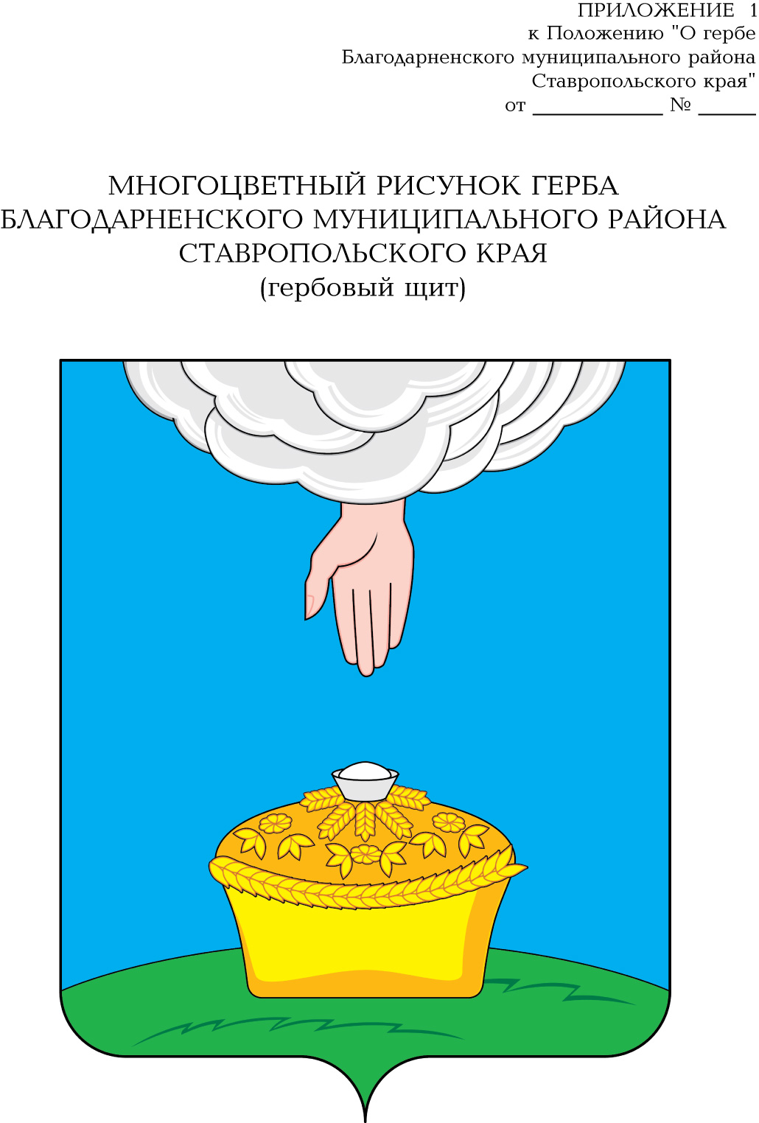

Приложение 2
к Положению «О гербе
Благодарненского муниципального
района Ставропольского края
от 26.07.2011 года № 223

Одноцветный Рисунок герба Благодарненского муниципального района Старопольского края
(гербовый щит)

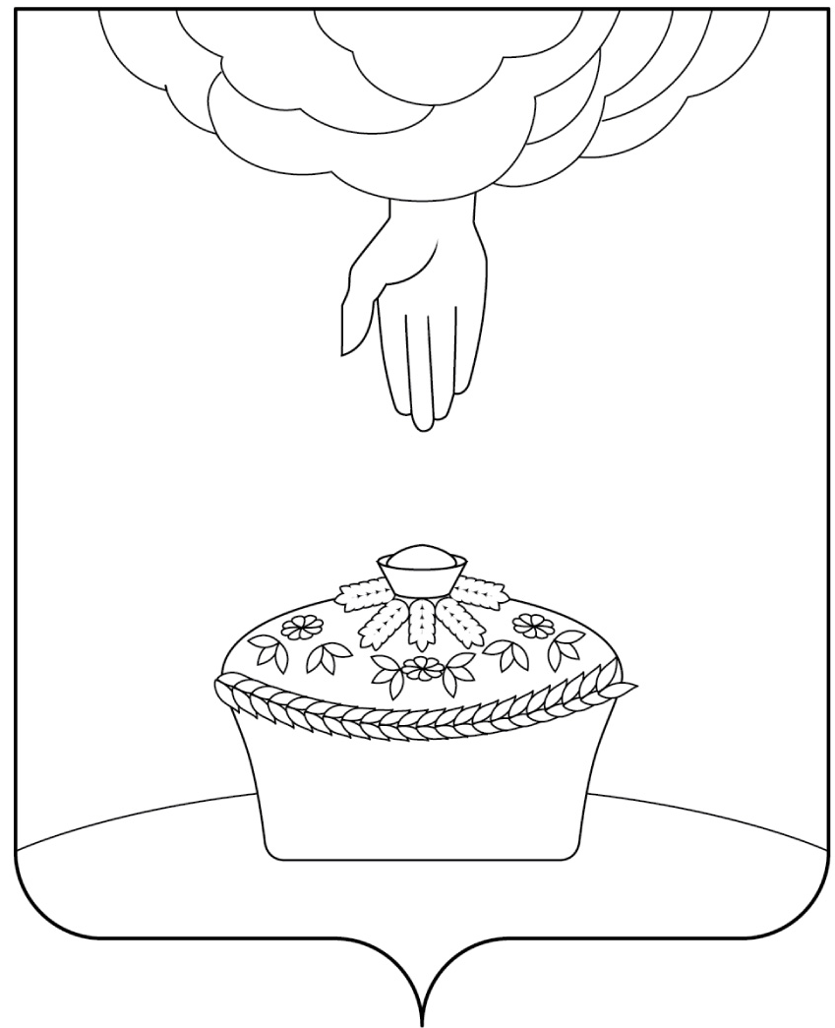

Приложение 3
к Положению «О гербе
Благодарненского муниципального
района Ставропольского края
от 26.07.2011 года № 223

одноцветный Рисунок с условной штриховкой для обозначения цвета герба Благодарненского муниципального района Старопольского края
(гербовый щит)

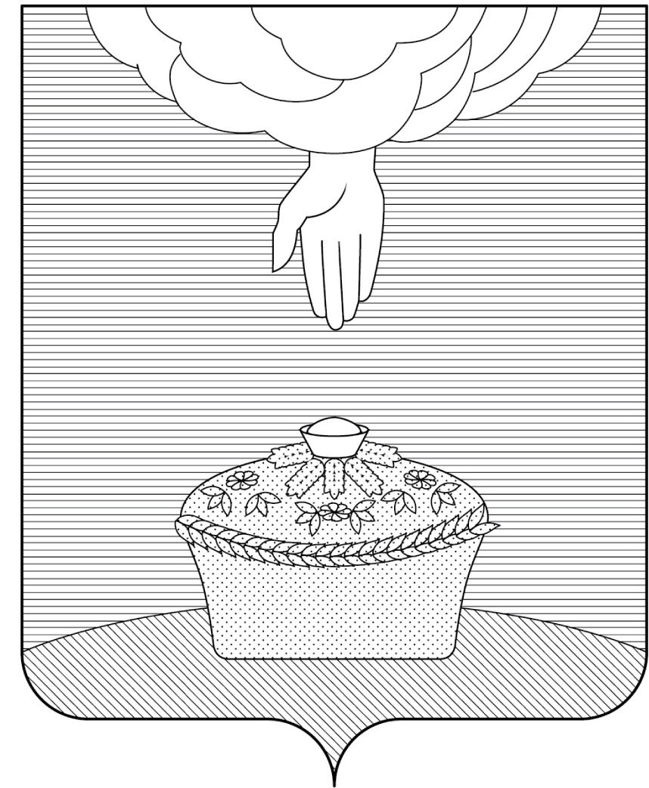

Приложение 4
к Положению «О гербе
Благодарненского муниципального
района Ставропольского края
от 26.07.2011 года № 223

Многоцветный Рисунок герба Благодарненского муниципального района Старопольского края
(коронованный щит)

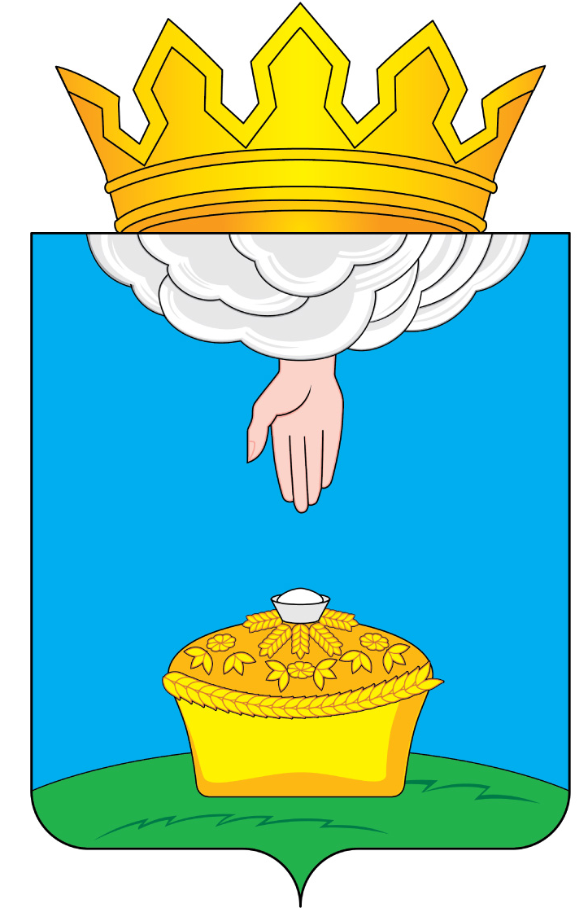

Приложение 5
к Положению «О гербе
Благодарненского муниципального
района Ставропольского края
от 26.07.2011 года № 223

Одноцветный Рисунок герба Благодарненского муниципального района Старопольского края
(коронованный щит)

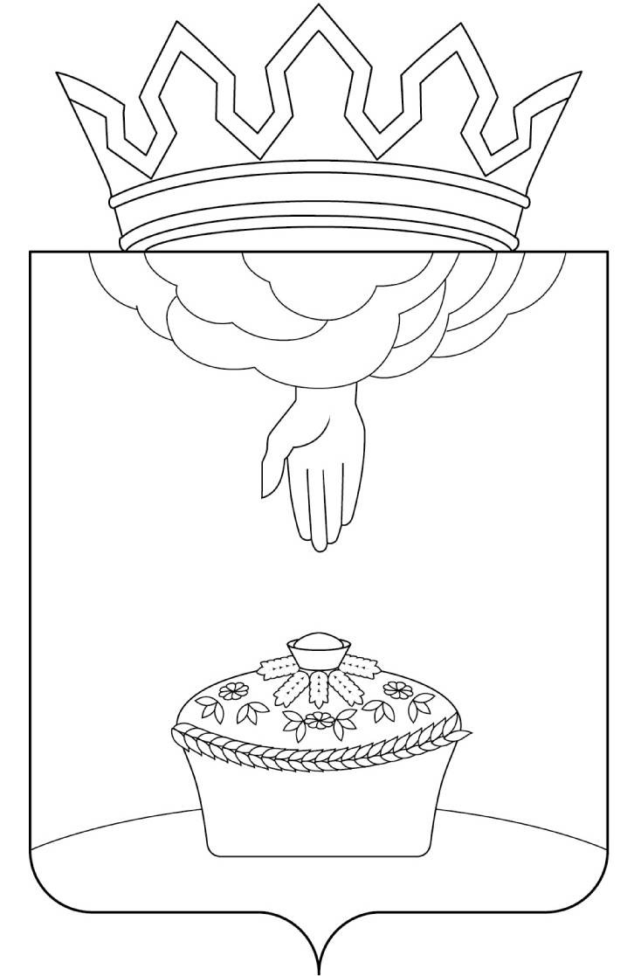

Приложение 6
к Положению «О гербе
Благодарненского муниципального
района Ставропольского края
от 26.07.2011 года № 223

одноцветный Рисунок с условной штриховкой для обозначения цвета герба Благодарненского муниципального района Старопольского края
(коронованный щит)

